# 商业银行管理第二次作业：2014-2016世界前25名银行比较分析

**摘要：**

本文主要从一级资本、总资产与税前利润三个角度进行分析。在资本分析部分，首先列举出一级资本的四个作用并明确其重要性，之后将中美英各国的四大银行进行横向、纵向总括比较，总结出英国商业银行一级资本下降与2016年脱欧公投有关的结论，并分析出脱欧对英国银行一级资本的四个主要影响。

随后将研究面缩小，将资产分析聚焦于脱欧对英国四大商业银行资产的变动，并分析产生变化的三点主要原因。通过比较发现，HSBC（汇丰控股）资产减少的幅度比RBS（苏格兰皇家银行）更小，于是本文通过查阅两家银行财务报表，从资产结构、经营策略两方面入手给出了原因。

在利润分析部分，本文在描述了2016年英国商行利润普遍下降的基础上，针对Barclay（巴克莱银行，英国四大商业银行之一）在2016年税前利润不降反升这一现象给出解释。最后本文结合之前脱欧对英国四大商业银行影响的分析，列举了后脱欧时代这四大传统商行可能面对的挑战与采取的对策。

**关键词：**脱欧公投；汇丰控股；苏格兰皇家银行；巴克莱银行

**本文亮点：**

1. 文章从一级资本的总括分析出发，在对指标总体趋势分析的同时，抓住了英国银行一级资本普遍下降的现象，并分析原因。之后层层深入，就HSBC与RBS总资本下降幅度不同这一问题，查阅年报，从资产结构和经营策略两方面给出解释。最后集中分析Barclay银行利润不降反升的原因。这样既了解了总体背景，又使得研究点能够层层深入。
2. 丰富的可视化视图展现数据是本文的又一大亮点。在本文中，针对不同数据的特征，分别采用了南丁格尔玫瑰图、日冕图、树图（Treemap）、簇状柱形图、线性堆叠图、簇状条形图、鲜明的展示了不同数据的特征。
3. 不同的比较角度也是本文的一大亮点。本文就一级资本总体给出了英美中三国的横向比较分析，也有从时间变化角度分析英国各银行的总资产，还有从资产结构角度对比两家银行，从盈利结构的角度对比一家银行2015和2016年的变化。不同的分析角度也对应着不同的视图，反过来采用不同的视图也能够充分反映不同角度对 比的结果。
4. **资本分析：**
   1. **为什么要分析一级资本？**

我们说，对一家商业银行的综合实力进行考量需要从资本、资产和利润三个方面来进行。分析银行的资本，需要着重考察它的一级资本（Tier 1 Capital）

首先，商业银行的资本是银行从事经营活动必须注入的资金，可以用来吸收银行的经营亏损，缓冲以外损失，保护银行的正常经营、为银行的注册、组织营业以及存款进入前的经营提供启动资金。商业银行的资本可以分为核心一级资本、其他一级资本和二级资本。其中，核心一级资本与其他一级资本统称为一级资本。

根据巴塞尔协议的定义，核心一级资本是指在银行持续经营条件下无条件用来吸收损失的资本工具，具有永久性、清偿顺序排在所有其他融资工具之后的特征。其主要包括：实收资本或普通股、资本公积、盈余公积、一般风险准备、未分配利润、少数股东资本可计入部分。

其他一级资本是指非累积性的、永久性的、不带有利率跳升及其他赎回条款，本金和收益都应在银行持续经营条件下参与吸收损失的资本工具。其主要包括：其他一级资本工具及其溢价、少数股东资本可计入部分。

二级资本是指在破产清算条件下可以用于吸收损失的资本工具。二级资本的受偿顺序在普通股之前，在一般债权人之后，不带赎回机制，不允许设定利率跳升条款，收益不具有信用敏感性特征，必须含有减计或转股条款。其主要包括：二级资本工具及其溢价、超额贷款损失准备、少数股东资本可计入部分。

这三者的主要内容可以归纳为下表：

表1：商业银行资本的分类

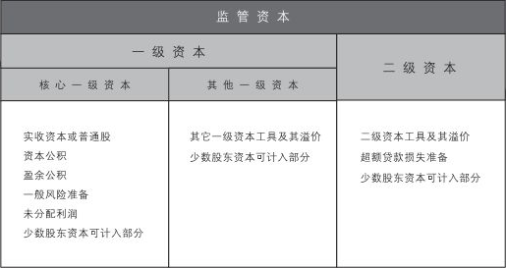

从以上的定义，我们可以看出：一，一级资本相对于其他资本具有更强的吸收损失的能力，所以一级资本的多少对银行抗击风险能力的评估是至关重要的；二，一级资本的清偿顺序排在其他融资工具之后，是还清其债务的保障；三，一级资本（盈余公积、未分配利润）是银行内部融资的重要来源，因为第三版巴塞尔协议关于商业银行资本充足率不小于8%的规定，一级资本又是限制银行业务非理性扩张的主要因素；四，当然，由于巴塞尔协议和各国监管部门的限制，银行需要将一级资本维持在一个稳定的水平，而这又是监管部门最希望的“维持市场信心”的作用来源。

基于上面四个观点，我们还可以总结出一级资本更深层次的作用：首先，一级资本的数量及变化趋势体现了一家商业银行业务扩张的周期。当银行想要扩大贷款规模时，为了满足监管需要，会相应扩大其一级资本规模。反之当贷款规模萎缩或业务利润受损时，银行的资本会下降。信用的扩张往往伴随经济的繁荣发展，从一级资本的变化中，我们甚至能判断行业和地区的经济走势。

其次，充足的一级资本是商业银行可持续发展的标志。因为一级资本直接缓冲银行遭受的损失，并维持现有的杠杆水平。当一级资本过低时，银行所受风险更大，更不利于银行长久的经营和发展。

所以，分析一级资本，我们不仅可以看到一家银行目前的发展态势、抗风险能力和可持续发展能力，更能瞥见这个区域的经济发展形势。

* 1. **中美英一级资本比较：**

**1.2.1 横向比较：**

明晰了一级资本分析的重要性，接下来我们将由浅入深的对排名前25名银行的一级资本作分析。考虑到中国与美国占据了前25名中的大部分席位，而英国作为欧洲重要的金融中心，因此我分别选取了2013年至2016年中国、美国和英国最大的四家银行一级资本数据，进行横向比较，并绘制了如下的南丁格尔玫瑰图：

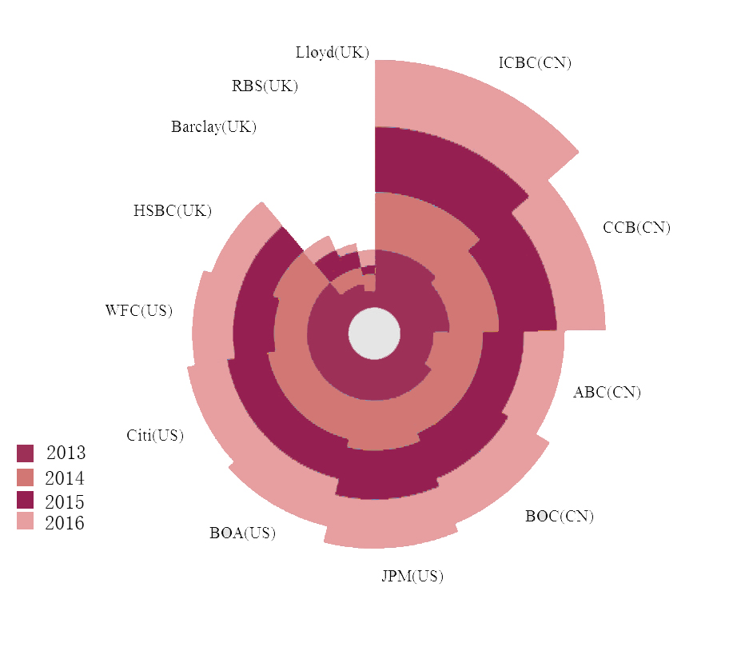

图1：中美英12家银行一级资本南丁格尔玫瑰图

图中每片“花瓣”代表一个商业银行，每片“花瓣”由四种颜色构成，从里到外分别代表了2013年至2016年的一级资本数额，因此“花瓣”的总长度代表了累计一级资本数额。此外，每片“花瓣”所占扇形面积代表了同年该银行相对于这12家代表银行一级资本的百分比，扇形面积越大，一级资本相对就越大。

从图中我们可以看到，中国工商银行（ICBC）在这12家代表银行中一级资本所占比例最大（为14.03%），其次是中国建设银行（CCB）为11.25%。中国四家国有商业银行一级资本总额占这12家银行一级资本总量的44.68%，接近1/2。其中，累计一级资本最少的中国农业银行，其累积量与英国最大的汇丰银行（HSBC）相当。

对比而言，美国四家排名最高的银行（JP摩根、美国银行、花旗集团、美国富国银行）的一级资本总量占这12家银行总量的36.92%，超过了总量的1/3。其中，累计一级资本最高的JP摩根，其累计量超过了中国银行和中国农业银行，但仍略低于中国建设银行。

最后再看英国四家一级资本排名最高的银行（汇丰银行、巴克莱银行、苏格兰皇家银行、劳埃德银行）。可以看到，汇丰银行一级资本总额远超国内其他银行。但其仍不及中美同类银行。值得注意的是，英国这四家银行在2016年均出现了一级资本下降的趋势，这一点在苏格兰皇家银行身上体现的最为明显。

总的来说，除中国工商银行和中国建设银行外，美国与中国前四大银行的一级资本水平相差不大。但由于中国工商银行和中国建设银行的存在，使得中国一级资本占比明显超越美国。与中美不同的是，英国汇丰银行一级资本远超国内其他银行。尽管如此，英国四大银行一级资本总量仍不敌中美两国。

**1.2.2 纵向比较：**

1.2.1节的横向分析从银行与银行、国与国的角度明确了中美英三国前四大商业银行一级资本的占比与分布。为了显示各国与各银行一级资本随时间的变化，我选取了类似数据进行纵向比较，绘制了如下簇状柱形图：

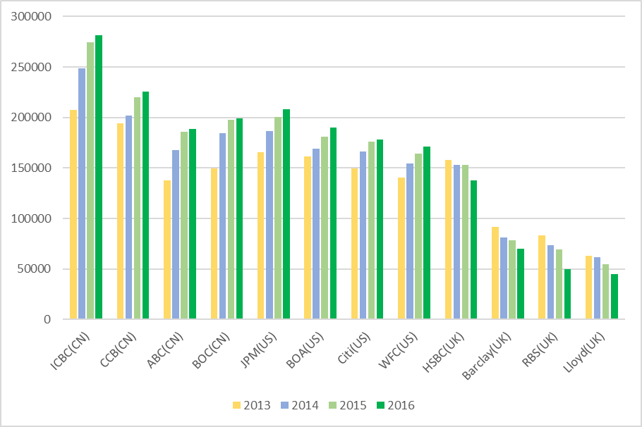

图2：中美英12家银行一级资本趋势簇状柱形图

图中每一簇柱形代表了一家商业银行，中美英共12家代表银行，所以X轴共有12簇。其中，每一簇由4支柱形组成，从左到右分别代表了2013年至2016年该银行的一级资本数额，从而柱形长短的变化就代表着趋势。

我们从图中可以看出，中美8家银行的一级资本普遍都在上涨。其中，中国工商银行（ICBC）的上涨速度最快，其次是中国建设银行（CCB）和JP摩根（JPM）。值得注意的是，这8家银行在2015-2016年一级资本的增速都有了明显放缓，花旗集团（Citi）与中国银行（BOC）在2016年一级资本较2015年基本保持不变。

对比英国，英国四大商业银行一级资本普遍下降，其中苏格兰皇家银行（RBS）在2016年一级资本下降的最多，为27.86%；其次是劳埃银行（Lloyd），下降了17.2%；之后是巴克莱银行（Barclay），下降了10.47%；最后是汇丰银行（HSBC），下降了9.97%。

中美英各国四大商业银行各自的纵向分析显示出：中美大型商业银行一级资本总量整体在上升，但在2016年增速普遍放缓。英国四大商业银行一级资本总量整体有所下降，且在2016年经历了较大程度的滑坡。事实证明，在2016年英国商业银行一级资本的下降与2016年6月英国公布脱欧公投结果有关。

* 1. **英国脱欧对其商业银行一级资本的影响：**

1.2节的横向、纵向分析显示，在2016年中美大型商业银行一级资本增速放缓，英国四大商业银行一级资本整体出现滑坡，且体量占全球各大商业银行比重下降。我认为，这一现象与2016年英国脱欧事件有关，其影响主要可归纳为以下两点。

首先，英国脱欧对商业银行一级资本最直接的影响就体现在商业银行普通股股价上。在6月23日英国脱欧公投结果公布后，英国最大的以国内业务为主的银行——劳埃德银行和苏格兰皇家银行的股票下跌了大约30%，巴克莱银行则跌的还要多一些。下图就记录了6月23日英国、美国和欧盟股价大幅下跌的情景：

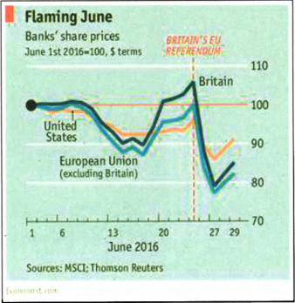

图3：6月23日英美欧盟股价大跌

由1.1节一级资本的定义我们知道，一级资本特别是核心一级资本包括普通股股本、资本公积、盈余公积、一般风险准备金和未分配利润等。又因为股票价格是衡量企业净值的重要指标，因此，股票市场下跌意味着企业的净值减少。所以当英国脱欧公投结果公布导致英国商业银行股价大跌时，商业银行的市值大量蒸发，最终触及一级资本，导致一级资本的大量减少。

英国脱欧导致英国商业银行股价下跌的原因是多种多样的。但总的来说，这反应了人们的总体预期：英国“脱欧”对大型商业银行的影响弊大于利，特别是对英国大型银行而言，“脱欧”负面影响尤为明显。我们可以从以下几个方面看出脱欧对英国商业银行的弊端：

* **“通行证”制度受到脱欧冲击**：根据熊启跃、瞿亢、陆晓明(2017)在《中国银行业》上发表的文章，“通行证”是欧盟单一市场机制发挥功效的保障，该机制允许在欧洲经济区（EEA）成员国注册的银行和非银行金融机构在欧盟其他国家进行经营并享有设立分支机构和提供服务的权利，同时不需要得到当地监管当局的特批。

英国“脱欧”前，英国与国际部分大型银行在欧洲市场的经营策略是在英国设立欧洲区域或业务中心，通过“通行证”机制在欧盟其他国家开展业务。目前，绝大多数全球系统重要性银行（G-SIBs）的组织构架都遵循矩阵式模式，即通过区域和业务两个维度对银行集团进行管理。“脱欧”后，以伦敦为中心的国内与国际大型银行将不再享有“通行证”特权，其原有的组织构架和业务拓展模式将不得不发生改变。“通行证”机制变化主要将对两类大型银行产生较大冲击：

一类毫无疑问是以英国为欧洲区域中心的银行。除了英国本土的3家银行外，还有其他16家属于G-SIB的银行将伦敦设为集团业务中心。英国脱欧之后，“通行证”机制的丧失将导致以上银行无法按照现行组织架构经营管理，对其在欧地区的业务收入将产生较大影响。

另一类是衍生品、外汇交易、贸易融资等业务占比较高的银行。如果从这个角度考虑，则英国的巴克莱银行、汇丰银行等受影响较大。

* **英镑资产贬值**：在英国脱欧之后，外汇市场大幅动荡，汇率波动造成部分银行财务表现“缩水”。“脱欧”公投当天，英镑兑美元、欧元、日元和人民币分别贬值达8.8、6.0、12.6和8.3个百分点；“脱欧”公投后当月，上述汇率分别累计下跌11.8、8.7、11.5和10.7个百分点。尽管英国的国际大型银行的年报编制是以美元或欧元作为计价货币，但这些银行同时持有一定规模的英镑资产。随着英镑兑美元和欧元的贬值，这些银行的财务表现将受到影响。
* **英格兰银行降息**：2009年以来，英格兰银行一直将基准利率一直维持在0.5%的水平。为对冲“脱欧”的负面冲击，2016年8月英格兰银行宣布降息。英格兰银行降息将压缩英国业务的息差水平，这对以利息收入为主的英国本土的银行影响较大，降息一方面降低了浮动利率资产的收益，这部分资产主要集中在住房按揭贷款和中小企业贷款。另一方面降息对活期存款的成本削减力度却十分有限。因此降息将对在英传统规模业务较大的银行如英国劳埃德银行、苏格兰皇家银行、巴克莱银行以及西班牙的桑坦德银行产生负面影响。
* **英商业银行评级和估值下挫，导致其再资本化和融资困难：**英国“脱欧”公投前后，汇丰控股、渣打银行和巴克莱银行的评级展望均由“稳定”下调至“负面”。信用评级或评级展望下调对银行的融资成本将产生较大影响，不排除部分银行出现短期流动性困难的情况。同时，大型银行的估值水平也大幅下挫。估值下挫一方面会使银行资本净额缩水，另一方面也会严重阻碍银行通过增发股票融资的决策。

除此之外，英国脱欧对商业银行一级资本又一重要的影响是英国商业银行的金融服务将被排除于欧盟之外。界此，英国银行业将有超过1兆欧元的银行资产可能需要重新进行审计，以并入其欧洲分支机构里，这些资产包括贷款、证券与衍生性产品等。如此一来，英国银行业必须付出相当高昂的成本，包括人员重组、办公室扩张、取得监管机关同意，还得为这些欧洲新成立的事业单位募资。

根据Ashurst的文章《Brexit: the potential impact on the UK’s banking industry》，英国银行业将有大约1.28万亿欧元的银行资产（贷款、证券和衍生品）需要重新配置到欧盟27个成员国。这些资产需要700亿欧元的资本金，占到这些银行（一级）资本金的大约9%。

通过以上叙述，我们找到了英国脱欧对其商业银行一级资本的影响主要分为两块：一是“通行证”制度收到冲击与英镑贬值、英格兰银行降息等事件促使人们普遍对英国商业银行持悲观态度，从而股价下跌，（一级）资本减少。二是英国银行业的金融服务被排除于欧盟之外，商业银行超过1兆欧元的金融资产被重新划入欧洲金融机构中，直接导致（一级）资本金下降9%。

1. **资产分析：**
   1. **英国脱欧对英国前4家商业银行资产的影响：**

尽管一级资本对于商业银行来说是及其重要的指标，但英国脱欧对英国商业银行的影响绝不仅限于一级资本。下面我们就英国脱欧事件展开，再考察其对于英国商业银行资产的变化影响，并挖掘背后的原因。

图4显示的是英国排名前4的商业银行2012年到2016年的资产变化线性堆叠图：

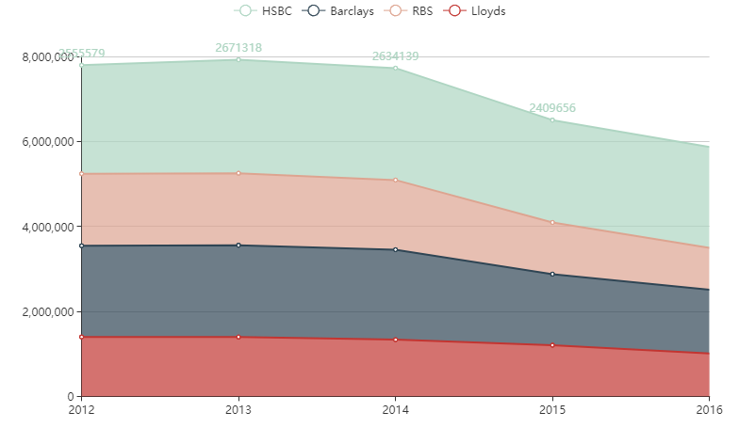

图4：英国商业银行资产变化线性堆叠图

依据图例，自下而上的不同颜色分别代表了劳埃德银行、巴克莱银行、苏格兰皇家银行和汇丰控股。由于是堆叠图，所以每一条折线都是之前折线的累计值，因此最上方的折线就代表了英国前4家商业银行资产总值的变化，折线与折线之间的面积才代表某一家银行当年的资产总值。

从堆叠图中我们可以清楚的看到资产总值的变化趋势与各家银行对资产总值的贡献程度：汇丰控股(HSBC)的资产一直以来是最多的，其次是巴克莱银行(Barclays)，最后是劳埃德(Lloyds)与苏格兰皇家银行(RBS)。从总量上来说，英国前4家商业银行资产总量在2012-2016年间逐年减少，并且在2015与2016两年下降幅度较大。其中，苏格兰皇家银行与巴克莱银行资产数额下降的幅度最大（在2016年分别下降了18.98%和16.15%），之后才是劳埃德银行与汇丰控股（在2016年分别下降了10.47%和1.44%）。总而言之，2016年英国脱欧事件使得英国前4家商业银行资产数额普遍下降了。

英国脱欧对英国商业银行资产的影响也可归纳为以下三点：

* **商界撤资：**在脱欧公投结果公布前，公投结果的不确定性造成了英国银行业资产的风险溢价上升。因此在短期内，英国脱欧使得英国资产遭到抛售，投资者信心、消费者信心和商业信心受挫。欧盟的官方数据显示，自2016年6月英国举行脱欧公投到2017年6月，欧盟27国已经从英国撤出了3500亿欧元的资产，同时在英国的欧盟成员国资产一年内减少了17%（从1.94万亿减少到了1.59万亿美元），并且这种趋势将持续到2019年3月。商界撤资对英国商业银行的打击是巨大的。一方面它直接使得银行资产缩水，另一方面导致失业率急升2个百分点，再加上英镑汇价下跌，伦敦地区的楼市泡沫进入爆破的边缘。
* **坏账风险急增：**不仅商业撤资本身会使银行资产缩水，它还会产生一连串的反应。如之前所说的英镑贬值、楼市泡沫破灭将导致信用卡、按揭以及一般贷款的坏账风险急增，英国商业银行部分资产甚至沦为垃圾级别。巴克莱银行主力经营投资业务，更是全英国市占最高的信用卡发卡银行，加上不少业务集中在伦敦，因此它所面临的坏账风险相对提升。莱斯和苏格兰皇家银行分别有95%和70%的业务位于英国，因此也受到了坏账风险的影响。
* **非核心业务资产价格下降且处理成本增加：**自国际金融危机爆发以来，发达经济体加强了对商业银行投行业务的监管。巴[塞尔](http://celebrity.huanqiu.com/brian_sell)协议III等规定对大型商业银行开展投行业务和交易活动提出了更高的资本要求，同时也引入了杠杆率限制。一系列严格的监管机制使得上述投资银行业务成本大增，风险调整后收益也低于传统零售和商业银行业务。

在此背景下，巴克莱银行、皇家苏格兰银行以及欧洲其他大型商业银行纷纷建立了“非核心业务部门”，负责处理衍生品资产、特定交易资产、信用相关投资组合以及特定大宗商品资产等“非核心业务资产”。他们试图借此削减成本、解放监管资本，以便开展利润率更高的金融活动。与此同时发达经济体长期低利率环境鼓励投资者寻求高收益资产，各大银行的非核心业务资产成为各方青睐对象。根据穆迪的数据，2013年银行非核心业务资产高达1.5万亿美元。

然而，英国脱欧造成投资者风险偏好变化，它使得投资者风险厌恶情绪和避险需求大幅提升，银行非核心业务资产吸引力下降，导致非核心业务资产价格呈现下行趋势，再加上目前非核心业务资产中存在大量长期衍生品和复杂结构化产品等难以销售和处理的资产，它们的流动性差或者透明度不高，所以市场给予它们的价格更低。

从上述三点我们可以总结出：商业银行资产受脱欧的影响是综合且复杂的。首先由于人们对脱欧公投事件的不确定性导致商界普遍撤资；进而影响外汇市场和股票市场；进而导致英国失业率上升；房地产泡沫出现破裂；依赖于这些的信用卡、按揭以及一般贷款的坏账风险急增；商业银行资产恶化，总量缩水。另一方面，非核心业务资产价格同时受挫，处理又将面临较高的成本，折价出售更会冲击非核心业务资产价格，因此这两者共同导致了银行资产的减少。

* 1. **从资产结构和经营策略对比HSBC和RBS受脱欧的影响**

尽管英国四大银行资产普遍下降，但各银行下降的幅度是不同的。我们仍能看到，汇丰控股在2016年资产仅减少了1.44%，对比其他三家银行资产减少均为10%以上，而这其中的原因与4家银行各自的资产结构和经营策略是分不开的。所以接下来我以汇丰控股和苏格兰皇家银行为例，分析他们在2016年前后的资产结构与经营策略，试图找到资产下降幅度不同的原因。

**2.2.1 资产结构分析：**

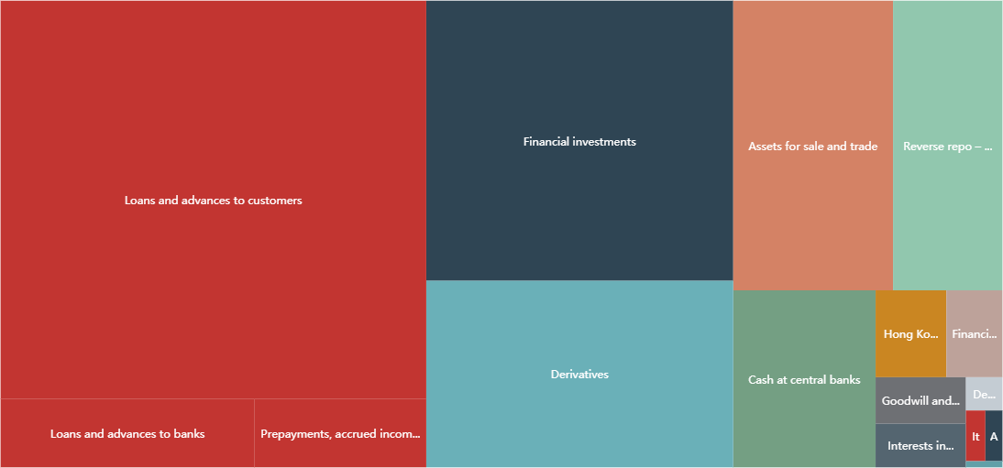 我们将汇丰控股2016年的合并资产负债表数据整合成树图(Treemap)如下:

图5：汇丰控股2016年资产结构树图(Treemap)

再用RBS集团2016年合并资产负债表数据整合出树图如下：

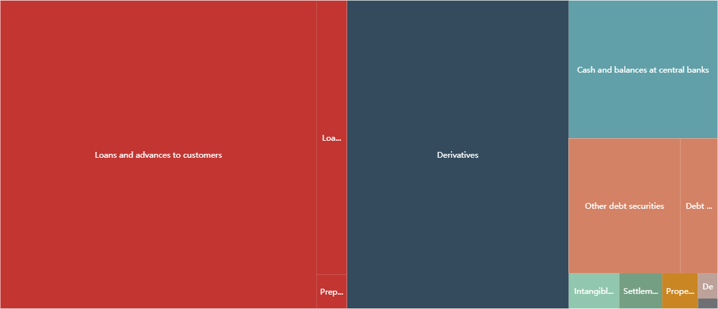

图6：苏格兰皇家银行2016年资产结构树图

通过对比两者的树图与相关文献，我们可以得出如下结论：

* **汇丰控股的资产多样化程度更高：**根据树图中的数据比重，汇丰控股有6项资产负债表的项目资产超过总资金的10%，而RBS集团仅4项资产负债表项目超过10%。在这6个项目中，约1/3为客户贷款及垫款；约1/6为金融投资（主要为各国国债、公司债、资产抵押债券）；约1/6为金融衍生品，剩下分别为交易性金融资产、债券逆回购和在央行的准备金。持有的多国债券与多样化的金融资产在一定程度上缓解了脱欧造成的资产损失。

对比RBS集团，其4项较大比重资产分别为客户贷款及垫款（约1/2）、金融衍生品（约1/3）、在央行的准备金以及其他债务资产（每项约1/8）。根据RBS的资产负债表，其他债务资产被解释为用作抵押品的资产(assets pledged as collateral)，主要包括客户贷款和其他债券。从中我们可以看到，RBS集团资产主要以客户贷款为主，较多的金融衍生品帮助处置不良贷款，增强资产的流动性，将信用风险从市场风险中分离出来并转移出去，从而降低风险资产权重，增加资本充足率。然而从前面的分析可知，在英国脱欧后，英镑贬值与楼市泡沫促使英国国内信用卡、按揭以及一般贷款的坏账风险急增，因此不良贷款比重增加会给资产绝大多数为客户贷款的RBS集团造成更多的损失。

* **汇丰控股的资产流动性相对更强：**在汇丰控股的资产结构中，可交易性金融资产、金融投资的主要部分为各国的国债。尽管其在央行的准备金比重没有RBS集团大，但其流动性资产总量却比RBS集团大的多。在脱欧公投结果公布后，较高的流动性资产比重能够在一定程度上缓解由这一黑天鹅事件带来的流动性危机。

对比RBS集团，其大量对客户和银行的贷款并不能为他提供较大的流动性，而占比较高的衍生品资产在脱欧背景下的价格下降幅度较大（价格下跌约155亿美元，这一点将在后面详述）。受房地产市场影响，其他债务资产中的商业抵押支持证券(CMBS)以及住宅抵押支持证券(RMBS)在此次脱欧事件中受到的影响又最大。因此RBS集团资产流动性受脱欧事件的冲击更大。

* **衍生品市场受脱欧的波动更大：**在2016年4月（脱欧公投之前），英国财政部发布了长达200页的深度报告。报告指出：英国脱欧将使英国永久性地变穷，无论采取哪种发展路径，15年以后（2030年以后），英国的年人均GDP和税收都将大幅度减少。正是在这些权威的理性研究分析的基础上，英国全民公投前夕，衍生品市场的表现押注于英国留欧。但是，真实情况并没有如市场所愿。6月24日至27日各股票指数大幅下跌，CBOE恐慌性指数VIX上涨幅度达38.26%，避险类资产如黄金价格大幅度上扬，全球股市和原油市场哀声一片，美、日股指期货24日盘中触发熔断机制，以衍生品资产为主的RBS集团此役受到较大影响。

**2.2.2 经营策略分析：**

企业为了实施自身经营战略，需要配置与战略选择相符的资产，我们可以通过观察资产结构与战略的相符程度来判断企业战略的实施情况。反过来，通过分析企业的资产结构，结合财务报表和其他外部信息，我们也可以窥探出企业大致的战略方针，从而解释企业发展到现有状况的原因。

对汇丰控股和RBS集团来说，二者的战略方向显然是不同的，这一点通过其资产结构便可见一斑：汇丰控股的资产多样性强，并且各国国债占总资产比重较RBS高，其目的是分散风险。通过观察，汇丰控股所持有各国国债主要集中在他业务交际中的国家和地区，因此我们可以大致推断出汇丰集团是以多样化经营，横向扩张并分散风险为主要经营策略的。

的确，汇丰集团下属全资子公司（银行）是按世界地区设立的，并实行“混业经营”，独立经营商业银行、投资银行、保险、信托、投资基金管理等金融服务，全集团职工超过15万人，是一个不折不扣的全能银行集团。自2000年以来，汇丰银行实行的是“领先的国际化银行”战略，不仅仅立足于英国伦敦，而是大力推动全球网络的构建，加强其国际化网络，完善资本和投资优化。下图即为汇丰控股经营策略的示意图：

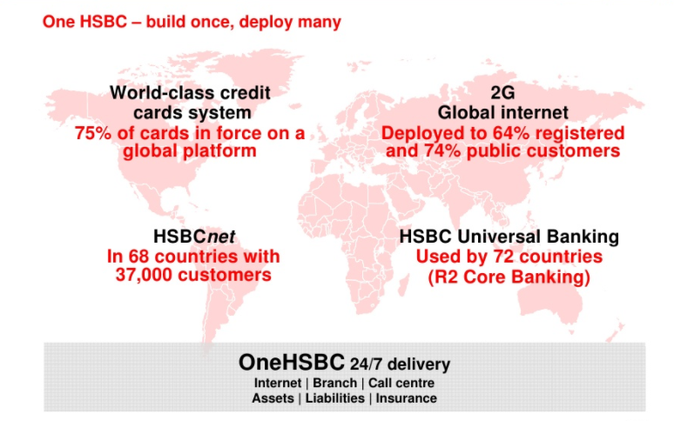

图7：汇丰控股经营策略示意图

汇丰集团起源于1864年的香港上海汇理银行，着眼经营远东业务，在日本、印度、南洋及中国各大商埠设立分行。到了20世纪50年代中期，汇丰集团开始了漫长的收购之路。1959年汇丰银行收购了中东英格兰银行和友利银行；1965年又收购了香港第二大银行——恒生银行61.5%的股份；1980年收购了美国海丰银行；1983年收购了美国财政债券的主要交易商卡罗尔·麦肯帝与麦金西公司51%的股份；1986年收购了伦敦主要交易商——詹金宝公司，同年接管不列颠哥伦比亚银行。通过一系列的收购，汇丰集团所管理的资金由原来的750亿美元猛增到1800亿美元，他在零售业务、商业银行、投资银行、资产管理及保险业务一条龙的金融服务方向发展，俨然成为美国花旗集团强有力的竞争对手。不可否认的是，区域性管理与分散化经营的确带给了汇丰集团总资产更多的稳定性，使其尽可能的缓解脱欧对汇丰集团资产的冲击。

与汇丰集团不同的是，RBS集团的发展更具有戏剧性，他的发展战略也与汇丰截然不同。

苏格兰皇家银行（RBS）最早成立于1727年，总部位于苏格兰爱丁堡，此后100多年都仅在苏格兰发展。随着19世纪后期伦敦逐渐成为世界重要的金融中心，RBS开始向英格兰地区发展业务。一开始RBS的经营策略是依托英国市场进行多元化发展。在20世纪80年代开始，RBS先后创建了直销式汽车保险公司Direct Line（1985 年）、电话银行Direct Bank（1994 年）和英国第一家综合网上银行（1997 年），以及其他金融业务等，主要在英国市场提供多元化的金融 服务。但随着本世纪以来经济金融全球化新一波浪潮的发展，RBS在具有鲜明个人色彩的首席执行官弗雷德·古德温的领导下，通过内生增长和兼并收购两种方 式，大举开拓欧洲、美国和亚洲市场，兼并了几十家英国和美国的银行、保险公司与基金公司。

这种不计代价盲目贪大扩张的做法使RBS最终在并购荷兰银行时撞墙。随着美国次贷危机和雷曼破产引发的国际金融危机爆发，RBS超常规并购扩张规模的风险隐患旋即集中爆发。2008 年4月，由于在信贷市场50亿英镑的巨额减记和并购荷兰银行消耗了大量储备，RBS宣布需要进行120亿英镑的融资。随后RBS陷入极度的资金紧张状态，股价暴跌90%。英国政府宣布实施银行拯救计划，其中将对RBS注资200 亿英镑，RBS被迫成为政府控股58%的国有银行。

在经历过短时间内过山车式的发展巨变，现在RBS集团的战略定位退缩到主要服务于英国本土客户的中型银行，力求在2020年之前成为“英国最受客户信赖的银行”。为了实现这一目标，RBS将根据顾客的需求进行重组，将现存的七大经营部门将被重新划分为三大业务领域：一是个人及小型企业业务 （Personal & Business Banking）， 主要服务英国个人客户及小型企业。二是中型企业及私 人银行业务（Commercial & Private Banking），主要服务商业、中型企业客户和高净值个人客户。三是公司及金融机构业务（Corporate & Institutional Banking），主要服务英国和西欧地区的公司客户、机构客户和在这些地区有大量贸易及投资来往的美国和亚洲跨国企业。下表就是RBS集团在2013年制定的五年战略规划：

表2：RBS集团五年战略规划

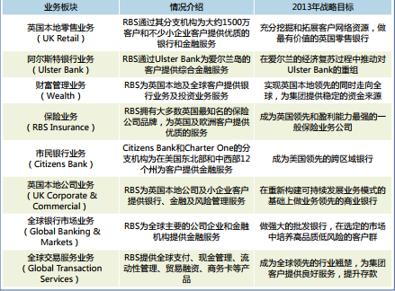

也正是由于RBS集团着眼于英国市场，以中小型企业与零售业务为主的战略目标，再加上脱欧影响到的英国经济的各个方面，最终导致其在脱欧黑天鹅事件中资产出现大的损失。全球化分散经营带给汇丰集团更大的风险防护能力，而专注于单一市场的RBS集团更容易受到市场整体波动的影响。为了抵御未来可能发生的危机，RBS集团的战略政策在现有的基础上又发生了一些变化。现在RBS集团致力于削减不良资产，减少风险加权资产的数额，以提高应对风险的能力：

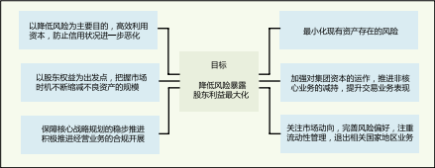

图8：RBS集团最小化风险加权资产的战略

1. **税前利润指标分析：**

我们知道，脱欧对于英国四大银行乃至整个英国经济的影响是全方面的，不仅是资产指标，从利润指标上我们也能看到2016年英国脱欧事件对英国商业银行的影响。在这一部分，我们还是从四大银行整体的税前利润比较分析出发，把握英国四大银行税前利润整体的发展脉络及原因。在分析中发现与我们的预期不相符的点，最后以一家银行内部分析的方式深入探索事实与预期不相符的原因。资产的合理配置在一定程度上决定了企业的盈利能力，因此，在比较各银行盈利的同时，还应该考察其与各银行资产配置之间的联系。

图9显示的就是英国前4家商业银行在2013-2016年间税前利润的变化情况：

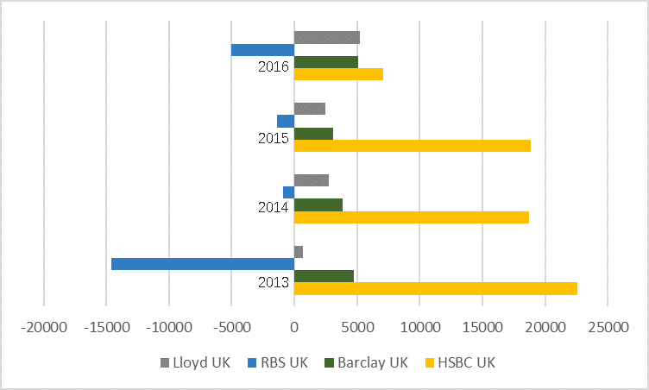

图9：英国商业银行税前利润变化簇状条形图

从图中我们看到，汇丰控股(HSBC)在2013-2015年税前利润维持在2000亿美元左右，而到了2016年其利润降至711.2亿美元，下降62.30%，其中，利润下降最严重的是他的主要零售银行和财富管理业务。与汇丰情况相似，苏格兰皇家银行税前利润也由2015年的-139.9亿美元降至-503.951亿美元。

对此，汇丰集团主席范智廉认为，财富管理业务收入下跌主要受客户交易活动减少影响，市场不明朗因素激增，营商与市场信心大受打击，导致客户成交减少，市场波幅加剧。在2016年上半期，市场主要担心中国内地经济的可持续增长水平，正当忧虑纾缓之际，又逢英国“脱欧”，投资信贷需求因此放缓，股市交投亦大幅萎缩，尤以香港为甚。这反映经济不明朗和市场价格疲弱，而主权基金因油价下跌而净沽出资产，令情况进一步恶化。期末，英国公投决定“脱欧”，结果始料不及，引发金融市场异常波动。

而与我们的预期不同的是，巴克莱银行与劳埃德银行的2016年税前利润均比2015年有所提高。（巴克莱银行税前利润由2015年的309.4亿美元升至509.5亿美元，劳埃德银行的税前利润由2015年的245.4亿美元升至523.21亿美元）

为了探索巴克莱银行2016年税前利润不降反升的原因，我将巴克莱银行2016年税前利润构成组合成如下日冕图：

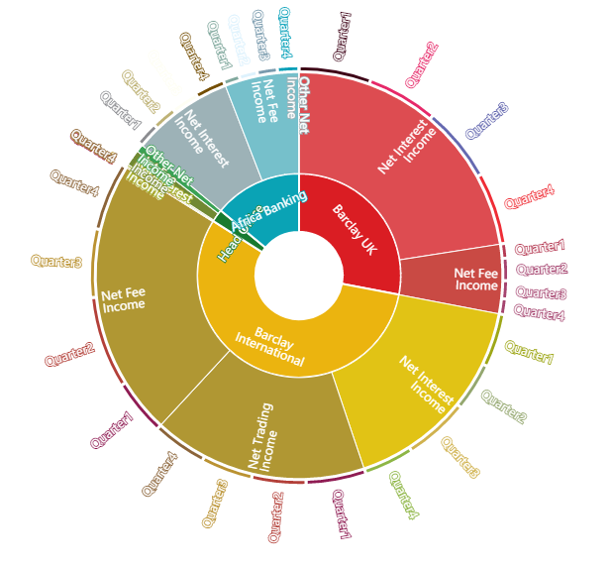

图10：巴克莱银行利润构成日冕图

日冕图的最内层表示巴克莱银行利润的大致分类（分为4个部分），层数由内向外逐渐将分类细化。同一类别的利润构成采用近似的颜色标注。

从图中我们可以看出，巴克莱银行利润主要由Barclay UK, Barclay International, Head Office, Africa banking四个部分构成。其中，Barclay International获利占总税前利润比重最大，其次是Barclay UK。从业务的角度看，净利差(Net Interest Income)在Barclay UK的获利中占据主要地位；而Barclay International在佣金与服务费用(Net Fee, Commission Income)、交易获利(Net Trading Income)和净利差三个方面获利大小基本相同。从巴克莱银行的利润结构上看出，在脱欧导致的坏账率急升的前提下，它并没有完全依赖于净利差和零售业务，全球化和分散化的经营模式增强了它盈利模式的稳定性。

我认为，巴克莱银行利润不降反升的原因更在于它从2015年10月开始的内部重组。

2015年，巴克莱董事长麦克法兰辞退了巴克莱银行前任CEO安东尼·詹金斯，主要原因在于詹金斯推进的银行瘦身重组速度过于缓慢。同年10月，刚履新的巴克莱CEO杰斯·斯特利上任后，加速了公司的业务重组步伐，并把业务集中于获利丰厚的英国和美国业务。同年12月，巴克莱银行同意以5.2亿英镑卖掉7年前从雷曼兄弟接手的指数部门，卖给金融信息提供商彭博社。这笔交易在2016年给企业带来约4.8亿英镑的税前收入，并将其普通股资本率提高约10个基点。这个指数部门的全称是Barclays Risk Analytics and Index Solutions(BRAIS), 是一项为特定客户定制指数和结构化产品的业务。该业务包括其在2008年收购因经济危机倒闭的雷曼兄弟公司时获得的基准指数业务。之后，巴克莱合并了雷曼的基准指数业务和自有指数业务，重命名为“巴克莱资本指数”。这次出售的业务中包括被债券经纪人广为使用的巴克莱美国债券综合指数、新兴市场指数、全球市场指数、市政债券指数等系列的指数。

巴克莱银行的内部重组不仅如此，它还在2016年售出大量的非洲业务，裁剪7000个投行岗位项目基础上进一步裁剪了20%的投行员工。巴克莱银行的内部重组裁剪了拖累企业利润的非核心业务，同时也加强了核心业务的盈利能力，因此这才是其2016年税前利润不降反升的主要原因。

1. **后脱欧时代英国四大商业银行面临的挑战：**

经过了以上一级资本、总资产和税前利润的总体分析和细节探究，我们对英国这四大商业银行的优势和劣势都已经有所了解。我们通过行业间比较探索了脱欧对于英国商业银行的一般性影响。与此同时，由于各家银行资产结构、经营策略与主要盈利模式的不同，脱欧对他们的影响也各有不同。2018年距脱欧公投已有超过1年的时间，本文最后的部分就来讨论一下后脱欧时代英国四大银行面临的新的挑战与展望。

* 1. **监管环境严峻，合规成本上升：**

此前，巴克莱银行、RBS以及汇丰银行涉嫌操纵汇市，这一纷争或在2018年与欧盟协商中达成和解。由于脱欧谈判结果尚未尘埃落定，银行业的监管挑战依旧严峻。2018年1月生效的《国际财务报告准则第9号》（IFRS）规定银行减值准备从原来的“已发生损失”改为“预期损失”，这就要求银行必须保证有更多的资本金来应对之后的压力测试。在欧盟新规的推动下，英国银行需配合监管实施“开放银行业”。银行将需要在关于客服方面收集的高质量指标，与第三方金融机构共享。“开放银行业”对于银行安全地使用客户信息提出了更高的要求；金融数据是银行的核心竞争力，将其与第三方金融机构分享，一定程度上是将大型银行业务分流至中小银行，削弱了银行核心竞争力，压缩了银行利润。

* 1. **挑战银行对传统银行的冲击：**

根据毕马威（KPMG）的数据，2008年以来，已有超过50家挑战银行获得银行经营牌照，仅2016年英国审慎监管局（PRA）就收到13个新的银行牌照申请。现阶段，他们拥有更多的风险投资，更懂得提升客户体验。Starling银行是挑战银行金融科技发展的杰出代表。Starling银行于2016年7月正式获得牌照，Starling银行将支持实时快速支付和智能声控识别等最新的技术应用于实际操作之后。在保证客户[信息安全](http://jingzhi.funds.hexun.com/165523.shtml" \t "_blank)的同时，客户可以实时掌握账户信息。此外，Starling银行更率先使用“应用程序设计接口技术”，以此建立一个开放的物联网平台，接入P2P借贷平台、谷歌家庭、亚马逊等智能设备，实现无缝连接。未来，Starling银行的应用程序接口平台还将继续鼓励开发应用自主开发程序软件，逐步完善其对客户服务的种类。

对此，英国四大商行也开始积极进行改革，加大科研力度应对挑战。其中，汇丰银行计划在2020年以前投资21亿美元开发在零售银行、财富管理、商业银行方面的应用；开发语音识别和指纹识别以及人工智能；利用金融科技维护网络安全，防止金融犯罪。巴克莱银行推广数字化移动功能以及增加信息安全方面的投资；聘用了运营和技术部门的新主管。RBS利用金融科技不断简化业务以提升经营效率，优化客户体验。劳埃德银行一直致力于将数字银行和传统银行业务更好的结合，2012年以来在数字银行领域投资接近18亿英镑，成立了约40人预算500万英镑的“劳埃德创新实验室”，目的是以较低成本测试金融科技创新，分析客户体验。包括汇丰银行以及巴克莱银行在内的六家国际大型商业银行计划将在2018年联合推出以区块链技术为核心的“多功能结算货币”，使用可兑换现金的数字货币进行交易支付的结算，避免清算中介，实现高效、低成本的清算和结算。

**参考文献：**

金昱. 全球系统重要性银行经营动向解析[J]. 中国银行业, 2016(7):53-55.

高波. 英国脱欧对英国及欧洲金融市场影响[J]. 中国银行业, 2016(5):49-51.

思沛. 英国脱欧 不会改变伦敦金融中心地位——汇丰控股集团董事长Douglas Flint[J]. 安家, 2016(8).

卢荻. 英国“脱欧”与伦敦金融城:从胡闹到四散[J]. 英语文摘, 2016(9):19-24.

王家强, 韩丽颖. 苏格兰皇家银行的战略变迁[J]. 中国金融, 2014(13):71-73.

陈帆. 苏格兰皇家银行(RBS)重组及战略转型研究[J]. 农村金融研究, 2016(4):37-42.

高析. 世界1000家最大银行排名比较分析[J]. 中国国情国力, 2007(3):50-53.

甘培根, 林志琦, 唐旭. 漫谈外国商业银(七)——国际商业银行资本适宜度[J]. 中国城市金融, 1993(7):55-58.

郭磊. 汇丰银行抵御经济周期变动的经营策略[J]. 新金融, 2010(5):13-16.

黄汊祯. 汇丰银行的经营策略[J]. 南方金融, 1989(1):20-21.

刘逖. 汇丰银行的兼并战略[J]. 南方金融, 1997(9):29-30.

舒志军. 多国上市的汇丰控股[J]. 国际金融研究, 2004(5):63-69.

汇丰集团年度财务报表,2016

苏格兰皇家银行年度财务报表,2016

巴克莱集团年度财务报表,2016

Jack I. What Next: How to Get the Best from Brexit by Daniel Hannan; The Bad Boys of Brexit by Arron Banks; All Out War: The Full Story of How Brexit Sank Britain's Political Class by Tim Shipman[J]. London Review of Books, 2017, 39.

Prrm A. Brexit: Options for Banks from the UK to Access the EU Market[J]. Ssrn Electronic Journal, 2017.

Scardovi C, Agaoglu R D. How Brexit May Affect Banks’ Business Models and the Financial System in the UK and EU: Opportunity to Revitalise the Existing Banking Structures?[M]// After Brexit. 2017.

Holt N. Banks prepare to pull out of the UK on Brexit fears[J]. Money Marketing, 2016.

Sowels N. Brexit and UK-Based Financial Services[J]. 2017, XXII(2).